[ Bài Tập ] LÀM QUEN VỚI PROJECT- WIDE SEARCH
Prompt tạo dự án mới:
“Hãy tạo một project C nhỏ gồm nhiều file, trong đó có các hàm sumArray được viết theo nhiều cách khác nhau.
- Tạo các file main.c, utils1.c, utils2.c, utils3.c, utils.h
- Mỗi file utilsX.c chứa một phiên bản khác nhau của hàm sumArray (for loop, while loop, recursion).
- main.c gọi cả 3 hàm và in kết quả.”
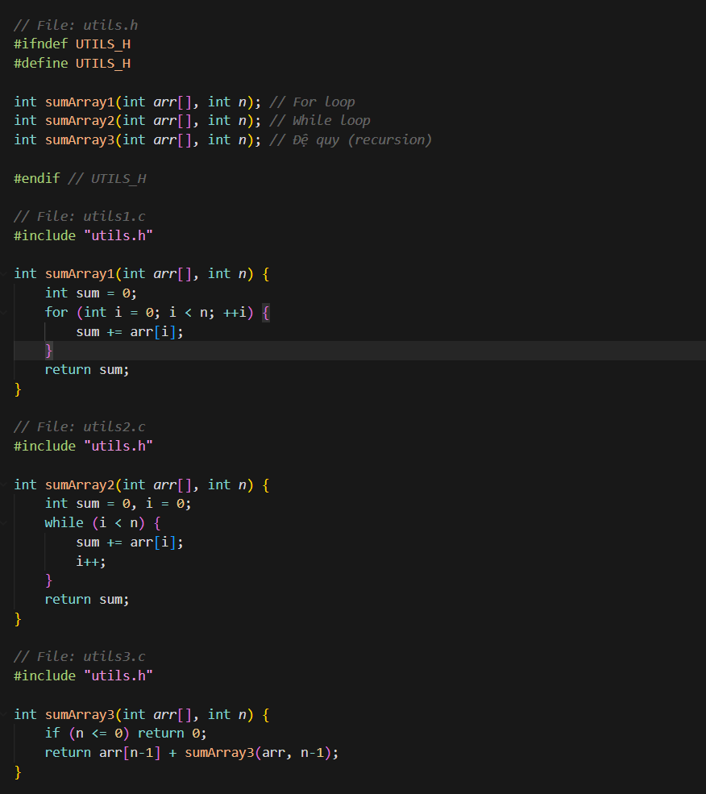

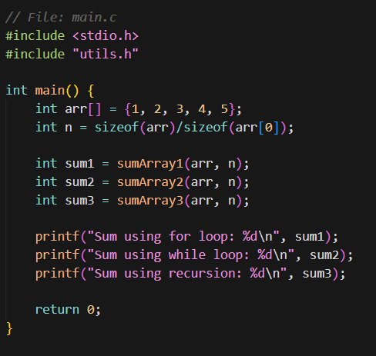

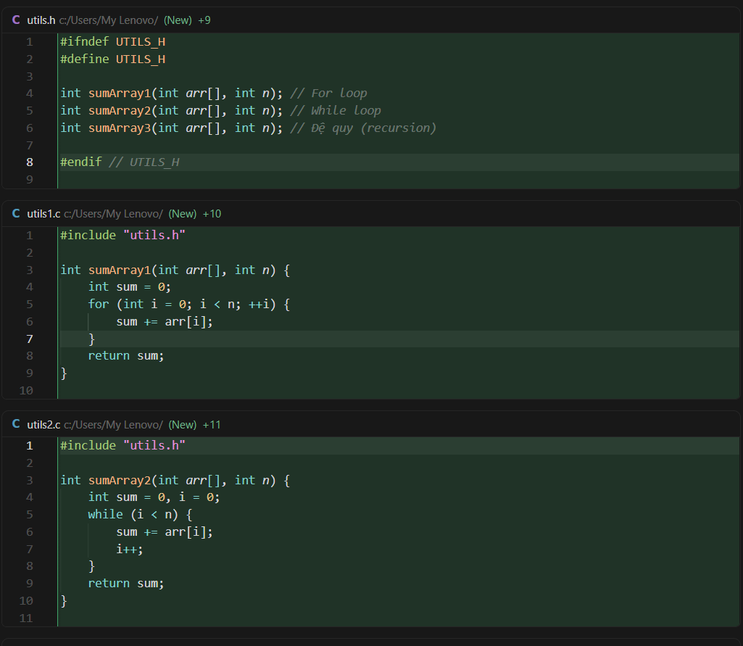

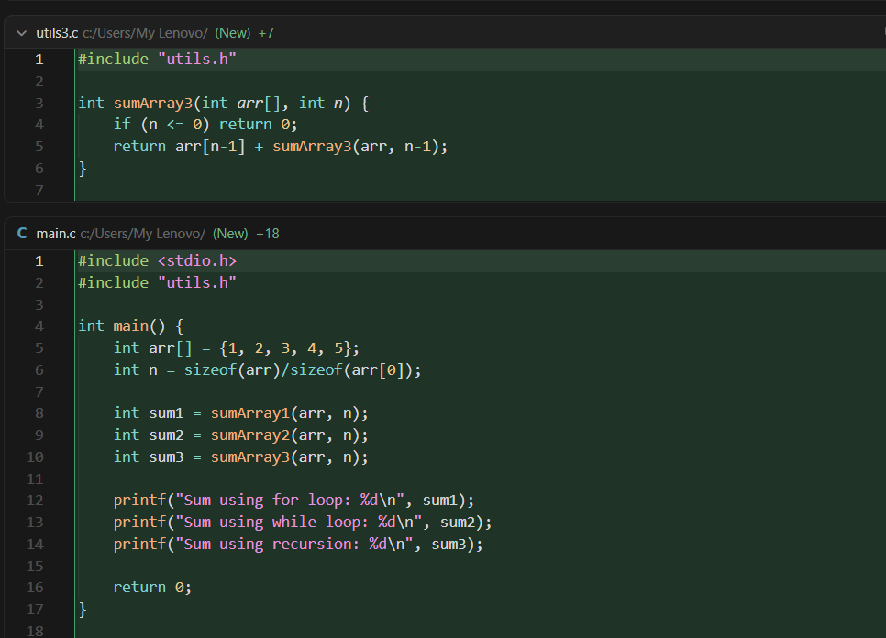

Prompt: “Tìm tất cả các hàm maxValue trong project này. So sánh sự khác nhau và gợi ý viết 1 hàm chuẩn duy nhất.”
